ROTINA DO TRABALHO PEDAGÓGICO (BERÇÁRIO I-B) - Profª JOYCE - Data: 14/12 a 18/12 de 2020
E.M.E.I. “Emily de Oliveira Silva”
- ATIVIDADE DOMICILIAR
SEGUNDA-FEIRA | TERÇA-FEIRA | QUARTA-FEIRA | QUINTA-FEIRA | SEXTA-FEIRA
*** BERÇÁRIO I-B  * HISTÓRIA: OS MELHORES VÍDEOS DE NATAL  HTTPS://youtu.be/cdqsg8rctwo  (VOU POSTAR NO GRUPO)  *ATIVIDADE: DESCASCANDO  *MATERIAIS:  - OVOS COZIDOS.  *DESENVOLVIMENTO:  - COZINHE ALGUNS OVOS.  LAVE A MÃO DO BEBÊ, DÊ PARA ELE TIRAR A CASCA. SE ELE TIVER DIFICULDADE, COMECE A TIRAR A CASCA E PEÇA PARA ELE CONTINUAR.  TOME CUIDADO PARA A CRIANÇA NÃO COLOCAR AS CASCAS NA BOCA.  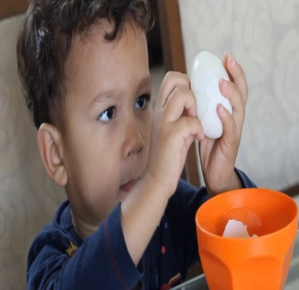 | *** BERÇÁRIO I-B  * VÍDEO: * CASTELO RÁ TIM BUM RATINHO - MEU PÉ MEU QUERIDO PÉ  HTTPS://youtu.be/JovcPhnys2Q  (VOU POSTAR NO GRUPO)  *ATIVIDADE: BANHO  *MATERIAIS:  - UMA FOLHA DE REVISTA OU CADERNO VELHO.  *DESENVOLVIMENTO:  - ENTREGUE A FOLHA PARA O BEBÊ E PEÇA PARA QUE ELE A AMASSE (AMASSE UMA COMO EXEMPLO), DEPOIS COLOQUE O VÍDEO DA MÚSICA ACIMA, E FINJA QUE A FOLHA AMASSADA É UMA ESPONJA DE BANHO, E LAVE AS PARTES DO CORPO COMO FALA NA MÚSICA. QUANDO TERMINAR A MÚSICA, INDIQUE AS PARTES DO CORPO E PEÇA PARA A CRIANÇA NOMEAR. | *** BERÇÁRIO I-B  * BANHO DE SOL  *OBJETIVO: OBSERVAR E APRECIAR OS FENÔMENOS DA NATUREZA.  A ATIVIDADE DEVE SER REALIZADA ANTES DAS 10 h DA MANHÃ OU APÓS AS 16 h DA TARDE.  *MATERIAIS:  -BRINQUEDOS DIVERSOS  *DESENVOLVIMENTO:  ORGANIZE UM ESPAÇO ONDE BATA SOL EM UM DOS HORÁRIOS INDICADOS ACIMA. DISPONIBILIZE PARA CRIANÇA BRINQUEDOS QUE ELA GOSTE E DEIXE A BRINCAR LIVREMENTE.  ATENÇÃO: HOJE É O DIA DA ENTREGA DA LEMBRANCINHA DE NATAL A PARTIR DAS 13HS  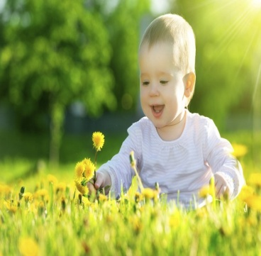 | *** BERÇÁRIO I-B  *MÚSICA: HISTÓRIA DO PAPAI NOEL HTTPS://youtu.be/_eqbbu-Vtdg  (VOU POSTAR NO GRUPO)  *ATIVIDADE: PAPAI NOEL COM AS MÃOS  *MATERIAIS:  - TINTA VERMELHA E BRANCA. SE NÃO TIVER PODE USAS LÁPIS DE COR;  - PAPEL.  *DESENVOLVIMENTO:  - DEPOIS DE OUVIR A MÚSICA DO PAPAI NOEL COM A CRIANÇA, PASSE A TINTA NA MÃO DELA CONFORME A FIGURA ABAIXO E CARIMBE NA FOLHA. - SE VOCÊ NÃO TIVER TINTA GUACHE DESENHE UM PAPAI NOEL USANDO O CONTORNO DA MÃO DA CRIANÇA E DÊ O LÁPIS PARA ELA PINTAR.  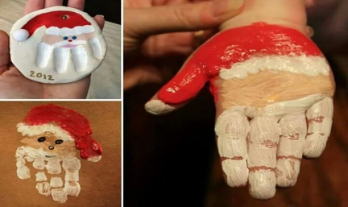 | *** BERÇÁRIO I-B  VÍDEO GRAVADO PELA PROFESSORA:  TOTÓ E OTTO  HTTPS://youtu.be/pMLymNfSYlo    

